ООО «СПЕЦВИДЕОПРОЕКТ»
Система автоматического речевого оповещения и музыкальной трансляции
Абонентский модуль
«АМ»

Паспорт
Руководство по эксплуатации
Сертификат соответствия № C-RU.ПБ25.В.03127 ТР

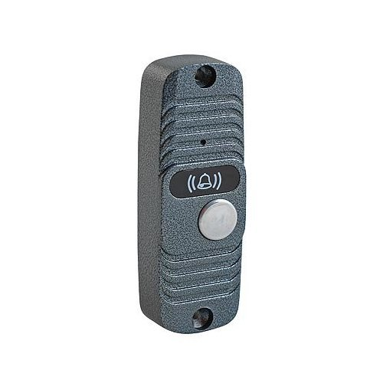

Москва 2015г.

СОДЕРЖАНИЕ
Стр.
1. Нормативные ссылки........................................................................3
2. Определения, обозначения и сокращения..........................................4
3. Требования безопасности.................................................................5
4. Назначение и краткое описание........................................................5
5. Технические характеристики............................................................7
6. Состав изделия................................................................................9
7. Конструкция....................................................................................9
8. Установка и монтаж.........................................................................9
9. Описание работы............................................................................13
10. Порядок проверки технического состояния.....................................13
11. Комплект поставки .......................................................................13
12. Транспортировка и хранение.........................................................14
13. Гарантийные обязательства...........................................................14
14. Свидетельство о приемке...............................................................15

Настоящий паспорт и руководство по эксплуатации, далее именуемый “паспорт”, содержит общие сведения о техническом устройстве и основных принципах работы Абонентского модуля «АМ».
Настоящий паспорт распространяется на все модификации вызывных панелей.

- Нормативные ссылки
В настоящем паспорте использованы ссылки на следующие стандарты:
- Федеральный закон от 22.07.2008г № 123-ФЗ «Технический регламент о требованиях пожарной безопасности»
- Свод правил СП 3.13130.2009 «Система оповещения и управления эвакуацией людей при пожаре»

-ГОСТ 5959-80 Ящики из древесных листовых материалов неразборные для грузов массой до 200 кг. Общие технические условия
-ГОСТ 8273-75 Бумага оберточная. Технические условия
-ГОСТ 13109-98 Электрическая энергия. Совместимость технических средств электромагнитная. Нормы качества электрической энергии в системах электроснабжения общего назначения
-ГОСТ 15150-69 Машины, приборы и другие технические изделия. Исполнения для различных климатических районов. Категории, условия эксплуатации, хранения и транспортирования в части воздействия климатических факторов внешней среды
-ГОСТ 28601.3-90 Система несущих конструкций серии 482,6 мм. Панели и стойки. Основные размеры
-ГОСТ Р 51317.4.2-99 (МЭК 61000-4-2-95) Совместимость технических средств электромагнитная. Устойчивость к электростатическим разрядам. Требования и методы испытаний
-ГОСТ Р 51317.4.4-99 (МЭК 61000-4-4-95) Совместимость технических средств электромагнитная. Устойчивость к наносекундным импульсным помехам. Требования и методы испытаний
-ГОСТ Р 51317.4.11-99 Совместимость технических средств электромагнитная. Устойчивость к динамическим изменениям напряжения электропитания. Нормы и методы испытаний
-ГОСТ Р 51318.22-99 (СИСПР 22-97) Совместимость технических средств электромагнитная. Радиопомехи индустриальные от оборудования информационных технологий. Нормы и методы испытаний
-ГОСТ Р 51350-99 (МЭК 61010-1-90) Безопасность электрических контрольно-измерительных приборов и лабораторного оборудования. Часть 1. Общие требования.

- Определения, обозначения и сокращения

В паспорте приняты следующие сокращения и обозначения:
БДС – блок диспетчерской связи на 30 абонентов;
АМ – абонентский модуль;
ЭМС – электромагнитная совместимость.

- Требования безопасности.
  - Блок диспетчерской связи БДС, и в его составе абонентский модуль «АМ», соответствуют требованиям безопасности ГОСТ Р 51350 (МЭК 61010-1-90) для оборудования класса I, категории монтажа II и степени загрязнения микросреды 1.
  - К монтажу и техническому обслуживанию АМ допускаются лица не моложе 18 лет, изучившие настоящий паспорт, прошедшие медицинский осмотр в соответствии с действующими правилами, обученные безопасным методам работы, прошедшие проверку знаний требований по безопасности труда, имеющие группу по электробезопасности не ниже III и соответствующую квалификацию согласно тарифно-квалификационному справочнику.
  - Ремонт модуля АМ, должен производиться только в условиях специально оборудованного для этих целей помещения и обученным квалифицированным персоналом.

- Назначение и краткое описание.
Вызывная переговорная панель, предназначена для обеспечения двухсторонней цифровой дуплексной связи зон пожарного оповещения с помещением пожарного поста или диспетчерской в составе системы диспетчерской связи БДС.
Конструктивно «АМ» выполнен в виде функционально законченного модуля, рассчитанного на установку на поверхности стены.
Питание «АМ» осуществляется по двум парам из четырех, соединительного кабеля типа «Витая пара» постоянным напряжением 24В от блока диспетчерской связи БДС.
Резервное питание осуществляется по той же схеме от встроенных аккумуляторов блока БДС.
Передача сигналов состояния управления и звука между блоками БДС и АМ, осуществляется по цифровой шине управления с закрытым протоколом связи. Для корректной работы системы связи каждый абонентский модуль АМ, имеет свой уникальный номер абонента, который задается переключателями «АДРЕС» на плате панели «АМ», при снятой задней крышке (Рис. 2).
Для каждой зоны блока БДС (номера абонента) допустима установка двух панелей АМ. Например, если зоной оповещения является длинный коридор, то возможно установить две панели АМ с одинаковым номером абонента в начале и в конце коридора. Вызов от них будет приходить на одну и ту же абонентскую кнопку на БДС. При вызове с блока БДС, вызов приходит сразу на две панели ВПП, а разговор происходит с первой ответившей панелью АМ.
Блок предназначен для непрерывной круглосуточной работы с нормальными климатическими условиями.

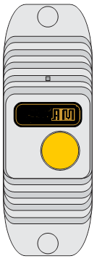

Рис. 1. Внешний вид абонентского модуля АМ.
На передней панели расположены:
1. Зеленый световой индикатор. В дежурном режиме светодиод моргает, при установлении связи с блоком БДС, горит непрерывно.
2. Кнопка ВЫЗОВ/ОТВЕТ;
3. Встроенный громкоговоритель для воспроизведения сигналов вызова и голоса диспетчера..
4. Встроенный микрофон.

Рис. 2. Вид АМ сзади со снятой крышкой.
Сзади на плате АМ расположены:
1. Клемнник «Вход» на 6 контактов для подключения линии связи от Блока диспетчерской связи БДС или от предыдущих выносных переговорных панелей;
2. Клемнник «Выход» на 6 контактов для подключения линии связи к следующим вызывным переговорным панелям;
3. Переключатель «АДРЕС» для привязки данной вызывной панели к определенной зоне БДС (смотри Таблицу 2);

- Технические характеристики.
Технические характеристики Вызывной переговорной панели АМ приведены в таблице 1.
Таблица 1
№  пп | Наименование характеристики | Ед.  Изм. | Параметры | Примеч.
1. | Цифровая система передачи звука | - | Да
2. | Дуплексная связь | - | Да
3. | Максимальная длинна линии связи | м | 2000
4. | Контроль исправности линий связи с блока БДС | - | Да
5. | Контроль исправности выносных переговорных панелей с блока БДС | - | Да
6. | Номинальная мощность усилителя звуковой частоты в выносной переговорной панели | Вт | 0,5
7. | Частотная характеристика усилителя, при неравномерности 3 дБ |  | 70 Гц ÷ 4 кГц
8. | Нелинейные искажения при номинальной выходной мощности | % | ≤ 1%;
9. | Регулировка уровня громкости в выносной переговорной панели |  | Нет
10. | Напряжение питание постоянного тока по двум парам кабеля UTP от блока БДС | В | 6÷30
11. | Максимальная потребляемая мощность блока ВПП | Вт. | 2
12. | Размеры блока (В х Ш х Г) | мм | 125 х 45 х 25
13. | Вес блока без упаковки, не более | кг | 0,15
14. | Тип монтажа |  | Установка на стене;
15. | Режим работы |  | Круглосуточный
16. | Рабочая температура |  | от 0 °С до + 55 °С
17. | Относительная влажность | % | ≤ 93 % при 40°С

- Состав изделия.
Система диспетчерской связи состоит из блока диспетчерской связи БДС и необходимого количества абонентских модулей АМ, соединенных последовательно в каждой линии связи кабелем UTP (витая пара).

- Конструкция
Выносная переговорная панель выполнена из алюминия в антивандальном исполнении, крепится на поверхность стены двумя саморезами.

- Установка и монтаж
Перед монтажом необходимо пронумеровать выносные переговорные панели («ВПП») от 1 до 30 и выставить адрес каждой панели с помощью переключателя «АДРЕС» (Рис.3) в соответствии с Таблицей 2. Переключателями с 1 по 5 выставляется адрес (номер) переговорной панели, перключатели 6 и 7 не задействованы, а переключателем 8 включается вторая дополнительная панель на одну зону.
Рис.3. Переключатель «АДРЕС» абонентского модуля АМ

Таблица 2 .
Абонент№ | Положение переключателя «Адрес» |  |  |  |  |  | Абонент№ | Положение переключателя «Адрес»
1 | 0 | 0 | 0 | 0 | 1 |  | 16 | 1 | 0 | 0 | 0 | 0
2 | 0 | 0 | 0 | 1 | 0 |  | 17 | 1 | 0 | 0 | 0 | 1
3 | 0 | 0 | 0 | 1 | 1 |  | 18 | 1 | 0 | 0 | 1 | 0
4 | 0 | 0 | 1 | 0 | 0 |  | 19 | 1 | 0 | 0 | 1 | 1
5 | 0 | 0 | 1 | 0 | 1 |  | 20 | 1 | 0 | 1 | 0 | 0
6 | 0 | 0 | 1 | 1 | 0 |  | 21 | 1 | 0 | 1 | 0 | 1
7 | 0 | 0 | 1 | 1 | 1 |  | 22 | 1 | 0 | 1 | 1 | 0
8 | 0 | 1 | 0 | 0 | 0 |  | 23 | 1 | 0 | 1 | 1 | 1
9 | 0 | 1 | 0 | 0 | 1 |  | 24 | 1 | 1 | 0 | 0 | 0
10 | 0 | 1 | 0 | 1 | 0 |  | 25 | 1 | 1 | 0 | 0 | 1
11 | 0 | 1 | 0 | 1 | 1 |  | 26 | 1 | 1 | 0 | 1 | 0
12 | 0 | 1 | 1 | 0 | 0 |  | 27 | 1 | 1 | 0 | 1 | 1
13 | 0 | 1 | 1 | 0 | 1 |  | 28 | 1 | 1 | 1 | 0 | 0
14 | 0 | 1 | 1 | 1 | 0 |  | 29 | 1 | 1 | 1 | 0 | 1
15 | 0 | 1 | 1 | 1 | 1 |  | 30 | 1 | 1 | 1 | 1 | 0

В случае, когда абонент имеет в одной зоне два абонентских модуля «АМ», необходимо на обоих модулях задать одинаковый адрес соответствующий номеру абонента, а на одном из модулей установить переключатель «ДОПОЛНИТЕЛЬНАЯ ПАНЕЛЬ» (Рис. 3) в положение «ВКЛ».
Обжать кабель «витая пара» UTP на разъем как показано на Рис. 4, соблюдая цвета проводов и с помощью винтовых клемм подключить выносные переговорные панели, так же соблюдая цвета проводов. С целью уменьшения падения напряжения на протяжённой длине кабеля, к клеммам «+Vcc» и «Общ» подключается по два провода параллельно.
Последовательность расположения выносных переговорных панелей может быть произвольной и не зависит от присвоенных им номеров (выставленных на них адресов).

Рис.4 Схема подключения кабеля к выносной переговорной панели.

При проектировании и монтаже системы связи, надо учитывать, что максимальная дальность связи в основном зависит от падении напряжения питания на жилах кабеля UTP. Поэтому, чем меньше абонентских модулей АМ подключено к каждой линии связи с №1 по №7, и чем больше диаметр жил кабеля, по которому передается напряжение питания «+Vcc» и «Общ», тем на большее расстояние можно отнести абонентские модули от блока «БДС-30».

Схема соединения выносных переговорных панелей между собой и подключения их к блоку БДС показана на Рис.4 и Рис.5.

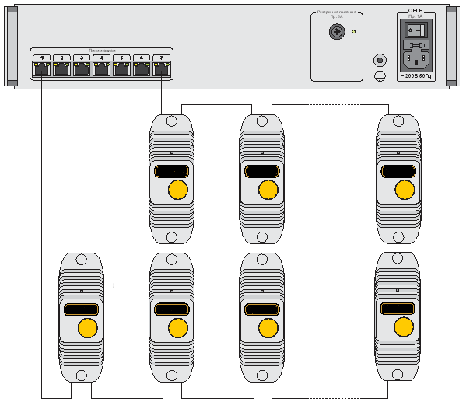

Рис.5. Схема подключения абонентских модулей АМ к блоку БДС.

Гнезда «Линии связи» с №1 по №7 на задней панели блока БДС абсолютно равнозначны и взаимозаменяемы.
ВНИМАНИЕ:
После окончания монтажа системы, необходимо произвести поиск всех доступных панелей АМ. На выключенном блоке БДС нажать и удерживая кнопку «ОБЩИЙ ВЫЗОВ», включить питание прибора «БДС-30» выключателем «СЕТЬ» на задней панели блока. Об окончании поиска подключенных АМ, сигнализирует звуковой сигнал. Все найденные абоненты отображаются на панели блока БДС. При выключении питании блока БДС, информация о подключенных панелях АМ сохраняется.
- Описание работы.
В процессе работы панель «АМ» функционирует в одном из режимов:
- «ДЕЖУРНЫЙ РЕЖИМ»;
- режим «ВЫЗОВ и РАЗГОВОР с АБОНЕНТОМ»;
- режим «УДЕРЖАНИЯ ВЫЗОВА»;
Система диспетчерской связи постоянно находится в «ДЕЖУРНОМ РЕЖИМЕ». Она готова к приему вызовов от абонентских модулей «АМ». Абонентские модули находятся в режиме минимального потребления энергии, светодиод периодически вспыхивает, что говорит о том, что модуль исправен и подключен. Звуковых сигналов нет.
Исходящий вызов на панели «АМ» производится нажатием кнопки «ВЫЗОВ» на передней панели. В такт вызывному сигналу звучит приглушенный сигнал посылки вызова и синхронное свечение светодиода. После ответа диспетчера, при установлении связи зеленый светодиод на панели «АМ» загорается постоянным свечением. Диспетчер может окончить разговор или перевести данный абонентский модуль в режим «УДЕРЖАНИЯ ВЫЗОВА». В режиме «УДЕРЖАНИЯ ВЫЗОВА» на модуле слышны тикающие звуки.

- Порядок проверки технического состояния.
Произвести внешний осмотр, обратить внимание на свечение светодиода. Осуществить вызов диспетчера, дождаться ответа, оценить громкость и разборчивость речи. Принять вызов от диспетчера, оценить громкость вызывного сигнала.

- Комплект поставки.
Комплект поставки Абонентский модуль АМ соответствует Таблице 3.

Таблица 3
№ | Наименование | Количество
1 | абонентский модуль АМ
2 | Паспорт на Абонентский модуль АМ | 1

12. Транспортировка и хранение
4.1 Транспортировка устройств в упаковке предприятия - изготовителя может быть произведена всеми видами транспорта в контейнерах или ящиках. При транспортировании открытым транспортом ящики должны быть накрыты водонепроницаемым материалом.
4.2 Значения климатических и механических воздействий при транспортировании должны соответствовать ГОСТ 12997-84.
4.3 Приборы в упакованном виде должны храниться в крытых складских помещениях, обеспечивающих защиту от влияния влаги, солнечной радиации, вредных испарений и плесени. Температурный режим хранения должен соответствовать условиям хранения 2 по ГОСТ 15150-69.

13. Гарантийные обязательства
Поставщик обеспечивает гарантийные обязательства в течение одного года со дня покупки изделий при их правильной эксплуатации, подключении и сохранении гарантийных пломб.
Срок службы 7 лет.
Производитель оставляет за собой право вносить в изделия схемные и конструктивные изменения, не приводящие к ухудшению параметров устройств.

14. Свидетельство о приемке
Абонентский модуль АМ соответствует требованиям технических условий ТУ 4371-001-26480351-15 и признан годным для эксплуатации.

Серийный номер «АМ» ____________________

Дата выпуска «АМ» ____________________

Отметка ОТК М.П.

Поставщик.
ООО «СПЕЦВИДЕОПРОЕКТ» 111024, г. Москва, ул. Авиамоторная, д.8а, «Научный центр»
т. (495) 633-44-44, 362-54-85.
E-mail: audio@svp.ru
http://www.rechor.ru

Отдел продаж Дата

